測試緊急發電機組

TESTING OF EMERGENCY GENERATOR SET

檔案編號：THG2/N180/23

日期: |  | 2023年4月18日 至 4月19日(星期二及三)
Date: |  | 18 & 19 April 2023(Tuesday & Wednesday)
時間: |  | 上午9時 至 下午6時
Time: |  | 9:00 a.m. To 6:00 p.m.
影響範圍: | 大興花園第二期商場及第1座至第11座住戶
Affected Area: | All Owners / Occupants of Shopping Center and Tower 1 to Tower 11 of Tai Hing Gardens Phase II
原 因: | 檢查緊急發電機組，屆時將間歇鳴響
Reason: | The alarm will be activated intermittently during the inspection of the emergency generator set.
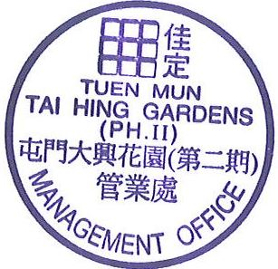
不便之處 , 敬請原諒
We apologize for any inconvenience caused

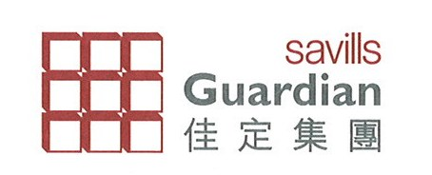
大興花園第二期管業處 謹啟
2023年4月12日
張貼日期至 19-4-2023

